**Министерство науки и высшего образования Российской Федерации**

ФЕДЕРАЛЬНОЕ ГОСУДАРСТВЕННОЕ АВТОНОМНОЕ ОБРАЗОВАТЕЛЬНОЕ УЧРЕЖДЕНИЕ ВЫСШЕГО ОБРАЗОВАНИЯ

**НАЦИОНАЛЬНЫЙ ИССЛЕДОВАТЕЛЬСКИЙ УНИВЕРСИТЕТ ИТМО**

**ОТЧЕТ**

**по Лабораторной работе № 2**

**«АНАЛИЗ ДАННЫХ. ПОСТРОЕНИЕ ИНФОЛОГИЧЕСКОЙ МОДЕЛИ ДАННЫХ БД»**

**по дисциплине «Проектирование и реализация баз данных»**

**Обучающийся** Сапожников Артём Александрович

**Факультет** прикладной информатики

**Группа** K3240

**Направление подготовки** 09.03.03 Прикладная информатика

**Образовательная программа** Мобильные и сетевые технологии 2023

**Преподаватель** Говорова Марина Михайловна

Санкт-Петербург

2024/2025

**СОДЕРЖАНИЕ**

СОДЕРЖАНИЕ2

ВВЕДЕНИЕ3

Цель работы3

Практическое задание3

Индивидуальное задание3

ВЫПОЛНЕНИЕ4

Название4

Состав реквизитов сущностей4

Схема инфологической модели данных БД в нотации Питера Чена-Кириллова5

Схема инфологической модели данных БД в нотации IDEF1X.6

Описание атрибутов сущностей и ограничений.6

ВЫВОД15

ВВЕДЕНИЕ

**Цель работы:** овладеть практическими навыками проведения анализа данных системы и построения инфологической модели данных БД методом «сущность-связь».

**Практическое задание:**

1. Проанализировать предметную область согласно варианту задания.
2. Выполнить инфологическое моделирование базы данных по заданной предметной области с использованием метода ER-диаграмм («сущность-связь») в комбинированной нотации Питера Чена - Кириллова (задание 1.1 варианта).
3. Реализовать разработанную ИЛМ в нотации IDEF1X.

**Вариант 5. БД «Издательство компьютерной литературы»**

Описание предметной области: Издательство занимается выпуском литературы по различным областям ИТ. Покупатели (юридические лица) приобретают книги на базе издательства.

Когда на базе заканчиваются книги, издается дополнительный тираж.

В каждом заказе заказчик может заказать разную литературу. Для покупки заключается договор, который сопровождает менеджер издательства. По каждому проекту составляется договор с Заказчиком (в 2-х экземплярах для каждой стороны). По каждому договору оформляется два счета – на предоплату и остаток. После выполнения проекта подписывается Акт выполненных работ (в 2-х экземплярах для каждой стороны).

Каждое издание относится к определенной области ИТ, имеет тип (учебник, учебное пособие и т.п.), номер издания (если есть), может иметь одного или нескольких авторов, выпускаться под редакцией одного или нескольких авторов и т.п. При формировании списка авторов или списка “под редакцией” важен порядок авторов.

На каждое издание составляется Техническое задание, в котором могут участвовать несколько редакторов, один из которых является главным редактором. На каждую книгу может быть несколько ТЗ, в зависимости от переплета, типа бумаги, наличия иллюстраций и т.д.

ВЫПОЛНЕНИЕ

**Название:** “Издательство компьютерной литературы”

**Состав реквизитов сущностей:**

1. Автор (ID_автора, Фамилия, Имя, Отчество)
2. Творение (ID_творения, ID_книги, ID_автора)
3. Книга (ID_книги, Название, IT-область, Год написания)
4. Издание (ID_издания [=ISBN], ID_книги, ID_типа, Название, Номер издания, Тираж, Дата тиража, Количество страниц, Цена, Количество в шт.)
5. Тип (ID типа, Название)
6. Редакция (ID_редакции, ID_издания, ID_редактора)
7. Редактор (ID_редактора, E-mail, Фамилия, Имя, Отчество)
8. Команда составителей (ID_команды, ID_ТЗ, ID_редактора, Указание на главного)
9. Техническое задание (ID_ТЗ, Тип бумаги, Переплёт, Наличие иллюстраций)
10. Составление заказа (ID_составления, ID_заказа, ID_издания, Количество изданий в заказе)
11. Заказ (ID_заказа, ID_покупателя, Статус, Срок, Дата заказа)
12. Покупатель (ID_покупателя, Фамилия, Имя, Отчество, Адрес, Телефон)
13. Договор (ID_заказа, ID_менеджера, Статус договора, Дата договора)
14. Счёт (ID_заказа, Тип счёта, Статус, Сумма, Дата оплаты)
15. Акт (ID_заказа, Тип оплаты, Дата выдачи)

**Схема инфологической модели данных БД в нотации Питера Чена-Кириллова**

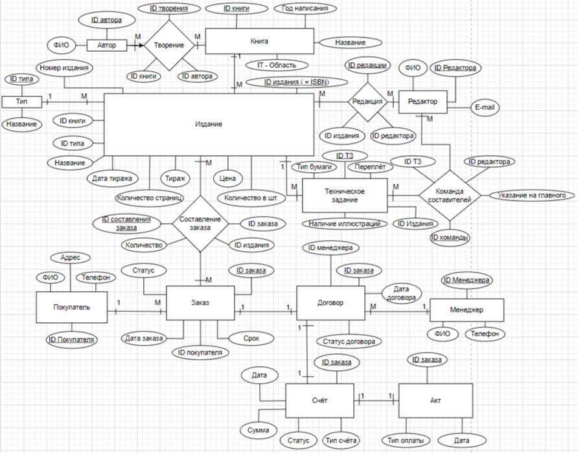

**Схема инфологической модели данных БД в нотации IDEF1X**

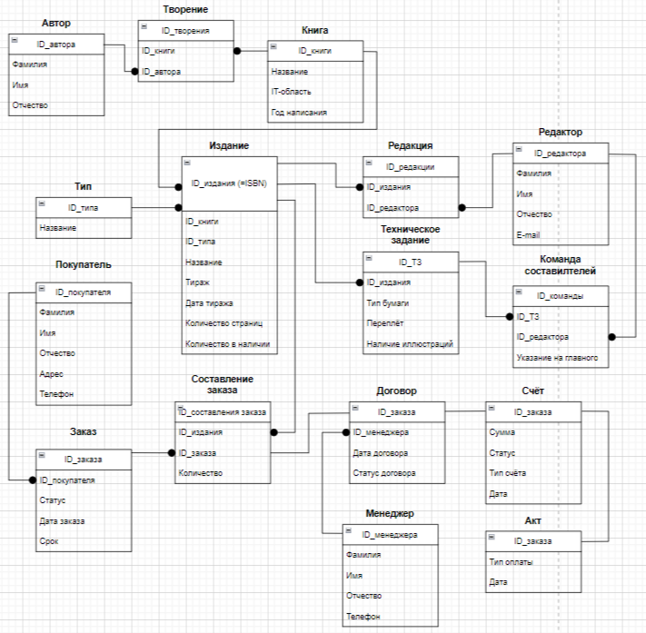

**Описание атрибутов сущностей и ограничений на данные**

|  |  |  |  |  |  |  |
| --- | --- | --- | --- | --- | --- | --- |
| Название атрибута | Тип | Первичный ключ | | Внешний ключ | Обязательность | Ограничение целостности |
| Собственный атрибут | Внешний ключ |
| Автор | | | | | | |
| ID_автора | INTEGER | + |  |  | + | Уникален, необходимо обеспечить автомати- ческую генерацию значения |
| Фамилия | VARCHAR(N) |  |  |  | + | Текстовое значение длиной меньше N |
| Имя | VARCHAR(N) |  |  |  | + | Текстовое значение длиной меньше N |
| Отчество | VARCHAR(N) |  |  |  |  | Текстовое значение длиной меньше N  (может быть NULL) |
| Творение | | | | | | |
| ID_творения | INTEGER | + |  |  | + | Уникален, необходимо обеспечить автомати- ческую генерацию значения |
| ID_книги | INTEGER |  |  | + | + | Значение соответствует первичному ключу сущности “Книга” |
| ID_автора | INTEGER |  |  | + | + | Значение соответствует первичному ключу сущности “Автор ” |
| Книга | | | | | | |
| ID_книги | INTEGER | + |  |  | + | Уникален, необходимо обеспечить автомати- ческую генерацию значения |
| Название | VARCHAR(N) |  |  |  | + | Текстовое значение длиной меньше N |
| IT - Область | VARCHAR(N) |  |  |  | + | Текстовое значение длиной меньше N |
| Год написания | INTEGER |  |  |  | + | Числовое значение длиной в 4 цифры |
| Издание | | | | | | |
| ID_издания (  ISBN) | INTEGER | + |  |  | + | Уникальный номер издания, не требует автоматической генерации |
| ID_книги | INTEGER |  |  | + | + | Значение соответствует первичному ключу сущности “Книга” |
| ID_типа | INTEGER |  |  | + | + | Значение соответствует первичному ключу сущности “Тип ” |
| Название | VARCHAR(N) |  |  |  | + | Текстовое значение длиной меньше N |
| Дата тиража | DATE |  |  |  | + | Запись даты типа ДД.ММ.ГГГГ |
| Тираж | INTEGER |  |  |  | + | Числовое значение больше 0 |
| Количество страниц | INTEGER |  |  |  | + | Числовое значение больше 0 |
| Цена | DECIMAL(N, 2) |  |  |  | + | Числовое вещественное значение, округлённое до 2 цифр после запятой |
| Количество в наличии | INTEGER |  |  |  | + | Числовое значение больше 0 |
| Редакция | | | | | | |
| ID_редакции | INTEGER | + |  |  | + | Уникален, необходимо обеспечить автомати- ческую генерацию значения |
| ID_издания | INTEGER |  |  | + | + | Значение соответствует первичному ключу сущности “Издание” |
| ID_редактора | INTEGER |  |  | + | + | Значение соответствует первичному ключу сущности “Редактор” |
| Редактор | | | | | | |
| ID_редактора | INTEGER | + |  |  | + | Уникален, необходимо обеспечить автомати- ческую генерацию значения |
| Фамилия | VARCHAR(N) |  |  |  | + | Текстовое значение длиной меньше N |
| Имя | VARCHAR(N) |  |  |  | + | Текстовое значение длиной меньше N |
| Отчество | VARCHAR(N) |  |  |  |  | Текстовое значение длиной меньше N  (может быть NULL) |
| E-mail | VARCHAR(N) |  |  |  |  | Текстовое значение длиной меньше N  (может быть NULL) |
| Команда составителей | | | | | | |
| ID_команды | INTEGER | + |  |  | + | Уникален, необходимо обеспечить автомати- ческую генерацию значения |
| ID_редактора | INTEGER |  |  | + | + | Значение соответствует первичному ключу сущности “Редактор” |
| ID_ТЗ | INTEGER |  |  | + | + | Значение соответствует первичному ключу сущности “Техническое задание” |
| Указание на главного | BOOLEAN |  |  |  | + | Если редактор занимает руководящую должность, то TRUE, иначе FALSE |
| Техническое задание | | | | | | |
| ID_ТЗ | INTEGER | + |  |  | + | Уникален, необходимо обеспечить автомати- ческую генерацию значения |
| ID_издания | INTEGER |  |  | + | + | Значение соответствует первичному ключу сущности “Издание” |
| Тип бумаги | CHAR(N) |  |  |  | + | Значение выбирается из небольшого конечного списка (типографская, газетная и т.д.) |
| Тип переплёта | CHAR(N) |  |  |  | + | Значение выбирается из небольшого конечного списка (жёсткий, мягкий и т.д.) |
| Наличие иллюстраций | BOOLEAN |  |  |  |  | Если издание содержит иллюстрации, то TRUE, иначе FALSE |
| Тип | | | | | | |
| ID_типа | INTEGER | + |  |  | + | Уникален, необходимо обеспечить автомати- ческую генерацию значения |
| Название | VARCHAR(N) |  |  |  | + | Текстовое значение длиной меньше N |
| Составление заказа | | | | | | |
| ID_составления заказа | INTEGER | + |  |  | + | Уникален, необходимо обеспечить автомати- ческую генерацию значения |
| ID_заказа | INTEGER |  |  | + | + | Значение соответствует первичному ключу сущности “Заказ” |
| ID_издания | INTEGER |  |  | + | + | Значение соответствует первичному ключу сущности “Издание” |
| Количество | INTEGER |  |  |  | + | Целочисленное значение |
| Заказ | | | | | | |
| ID_заказа | INTEGER | + |  |  | + | Уникален, необходимо обеспечить автомати- ческую генерацию значения |
| ID_покупателя | INTEGER |  |  | + | + | Значение соответствует первичному ключу сущности “Покупатель” |
| Дата заказа | DATE |  |  |  | + | Запись даты типа ДД.ММ.ГГГГ |
| Срок | INTEGER |  |  |  | + | Целочисленное значение, измеряемое в днях |
| Статус | CHAR (N) |  |  |  | + | Значение выбирается из небольшого конечного списка (подтверждён, согласован и т.д.) |
| Покупатель | | | | | | |
| ID_Покупателя | INTEGER | + |  |  | + | Уникален, необходимо обеспечить автомати- ческую генерацию значения |
| Фамилия | VARCHAR(N) |  |  |  | + | Текстовое значение длиной меньше N |
| Имя | VARCHAR(N) |  |  |  | + | Текстовое значение длиной меньше N |
| Отчество | VARCHAR(N) |  |  |  |  | Текстовое значение длиной меньше N  (может быть NULL) |
| E-mail | VARCHAR(N) |  |  |  | + | Текстовое значение длиной меньше N  (может быть NULL) |
| Телефон | INTEGER |  |  |  | + | Целочисленнок значение из 11 цифр |
| Договор | | | | | | |
| ID_заказа | INTEGER |  | + |  | + | Значение соответствует первичному ключу сущности “Заказ” |
| ID_менеджера | INTEGER |  | + |  | + | Значение соответствует первичному ключу сущности “Менеджер” |
| Дата договора | DATE |  |  |  | + | Запись даты типа ДД.ММ.ГГГГ |
| Статус | CHAR (N) |  |  |  | + | Значение выбирается из небольшого конечного списка (подписан, составлен и т.д.) |
| Менеджер | | | | | | |
| ID_Покупателя | INTEGER | + |  |  | + | Уникален, необходимо обеспечить автомати- ческую генерацию значения |
| Фамилия | VARCHAR(N) |  |  |  | + | Текстовое значение длиной меньше N |
| Имя | VARCHAR(N) |  |  |  | + | Текстовое значение длиной меньше N |
| Отчество | VARCHAR(N) |  |  |  |  | Текстовое значение длиной меньше N  (может быть NULL) |
| Телефон | INTEGER |  |  |  | + | Целочисленнок значение из 11 цифр |
| Счёт | | | | | | |
| ID_заказа | INTEGER |  | + |  | + | Значение соответствует первичному ключу сущности “Заказ” |
| Дата | DATE |  |  |  | + | Запись даты типа ДД.ММ.ГГГГ |
| Сумма | DECIMAL(N, 2) |  |  |  | + | Числовое вещественное значение, округлённое до 2 цифр после запятой |
| Тип счёта | CHAR(N) |  |  |  | + | Значение выбирается из небольшого конечного списка (полная опалата, рассрочка и т.д.) |
| Статус | CHAR(N) |  |  |  | + | Значение выбирается из небольшого конечного списка (оплачен, внесена предоплата и т.д.) |
| Акт | | | | | | |
| ID_заказа | INTEGER |  | + |  | + | Значение соответствует первичному ключу сущности “Заказ” |
| Дата тиража | DATE |  |  |  | + | Запись даты типа ДД.ММ.ГГГГ |
| Тип оплаты | CHAR(N) |  |  |  | + | Значение выбирается из небольшого конечного списка (наличными, по карте и т.д.) |

ВЫВОД

В ходе выполнения данной работы была разработана концептуальная модель базы данных с использованием двух нотаций: Питера Чена-Кириллова и IDEF1X. Построение схем в различных нотациях позволило подробно проанализировать структуру и взаимоотношения данных. Нотация Питера Чена-Кириллова наглядно отразила концептуальные связи, а нотация IDEF1X обеспечила формализацию и детализацию для последующего проектирования физической модели базы данных. Представленные ограничения на атрибуты и алгоритмические зависимости создают основу для реализации функциональной базы данных, готовой для практического использования. Эта работа демонстрирует базовые принципы проектирования инфологических моделей, их адаптацию к предметной области и применение стандартов для построения корректных и устойчивых баз данных.